1. ТЕРМИНЫ И ОПРЕДЕЛЕНИЯ

1.1. Программа лояльности «Клуба «Мой зверь» (далее -Программа) - это
программа поощрения постоянных покупателей, совершающих покупки в
розничных зоомагазинах «Мой зверь».

1.2. Организатор Программы (далее-Компания) - Общество с ограниченной
ответственностью «Зверь». Место нахождения: Российская Федерация, г. Пермь ул. Лодыгина, 57.

1.3. Клиент (далее-Клиент)– покупатель, физическое лицо, которое желает стать Участником Программы, но на данный момент им не является.

1.4. Анкета (далее-Анкета) – документ, который заполняется Клиентом, в случае, если он изъявил желание стать Участником Программы.

1.5. Участник Программы (далее -Участник) – физическое лицо, достигшее 18 лет, идентифицированное как потребитель в соответствии с преамбулой Закона Российской Федерации «О защите прав потребителей».

1.6. Бонус - скидка, предоставляемая Компанией Участнику в соответствии с
настоящими Правилами, которая может быть использована при оплате покупки в розничных зоомагазинах «Мой зверь», Бонус не подлежит обмену на наличные денежные средства.

1.7. Счет участника Программы (Бонусный счет) – электронный реестр в
информационной базе данных Компании с информацией о зачисленных и
списанных Бонусах Участника Программы, а также их текущем остатке.

1.8. Рекламная акция (далее-Акция)– мероприятие, организуемое Компанией в целях привлечения внимания к товарам, реализуемым в магазинах Компании.

1.9. Бонусная карта (далее-Бонусная карта или Карта):
- специальная брендированная пластиковая карта со штрих-кодом и уникальным номером (физическая карта);
- виртуальная карта – это привычная бонусная карта магазина, но только без пластикового носителя, оформленная на сайте «Мой зверь» или в приложении «Мой зверь» или выпущенная в приложении «Кошелек».

2. ОБЩИЕ ПОЛОЖЕНИЯ

Настоящие Правила определяют условия и порядок участия в Программе и
являются адресованной неограниченному кругу дееспособных физических лиц, идентифицированных как потребители в соответствии с преамбулой Закона Российской Федерации «О защите прав потребителей», публичной офертой в понимании ст.437 Гражданского кодекса Российской Федерации.
Акцептом оферты является заполнение надлежащим образом информации об Участнике бонусной карты на сайте зоомагазина «Мой зверь» (https://moizver.com), согласно п. 2.2. Правил, продавцу зоомагазина Компании для ее оформления или активации.

Участник Программы может одновременно иметь только одну Карту. Компания вправе в любой момент, по своему усмотрению, без предварительного уведомления, заблокировать все или некоторые Карты Участника1 и/или аннулировать Бонусы.

Участник Программы признается владельцем нескольких бонусных карт, если бонусные карты привязаны к одному и тому же номеру телефона, адресу электронной почты или оформлены на одно и тоже лицо.

Компания оставляет за собой право не начислять Бонусы в случае нарушения
Участником правил Программы, а так же списывать без предупреждения
Участника Бонусы, начисленные ошибочно в результате технического сбоя систем Программы или в результате недобросовестных действий со стороны Участника Программы.

2.1. Порядок получения Карты.

Получить Бонусную карту возможно:
- на кассе при оплате покупки в любом розничном зоомагазине «Мой зверь» при покупке от 500 руб. (физическую карту нужно активировать на сайте «Мой зверь»);
- оформить на сайте или в приложении «Мой зверь» (виртуальная карта);
- выпустить в приложении «Кошелек» (виртуальная карта).

Бонусная карта выдается БЕСПЛАТНО и включается в кассовый чек при получении бонусной карты в зоомагазине.

Карта обеспечивает процедуру накопления и использования Бонусов для оплаты покупок в зоомагазинах «Мой зверь»

Карта служит для идентификации Участника в Программе.

Карта Участника персонализирована, ее нельзя передавать или дарить третьим лицам.

2.2. Активация бонусной карты Участника на сайте «Мой зверь» (https://moizver.com).
2.2.1. Заходим на сайт «Мой зверь» (https://moizver.com).
2.2.2. Нажимаем на вкладку «Бонусы»
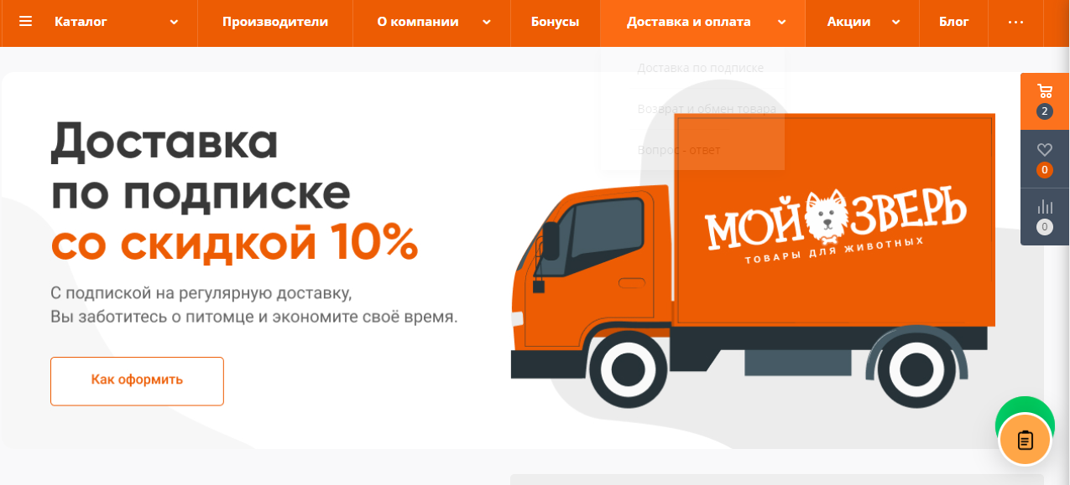
2.2.3. Нажимаем на кнопку «Оформить карту»

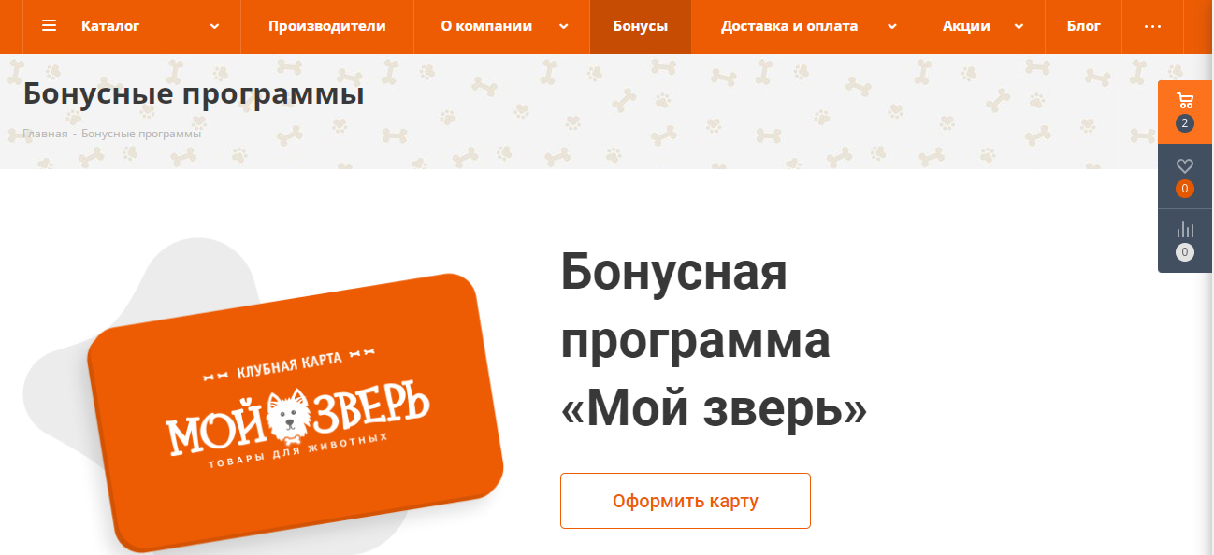

2.2.4. Заполнить обязательные поля Контактная информация (Владелец карты, Телефон, E-mail). Нажать кнопку «Далее».
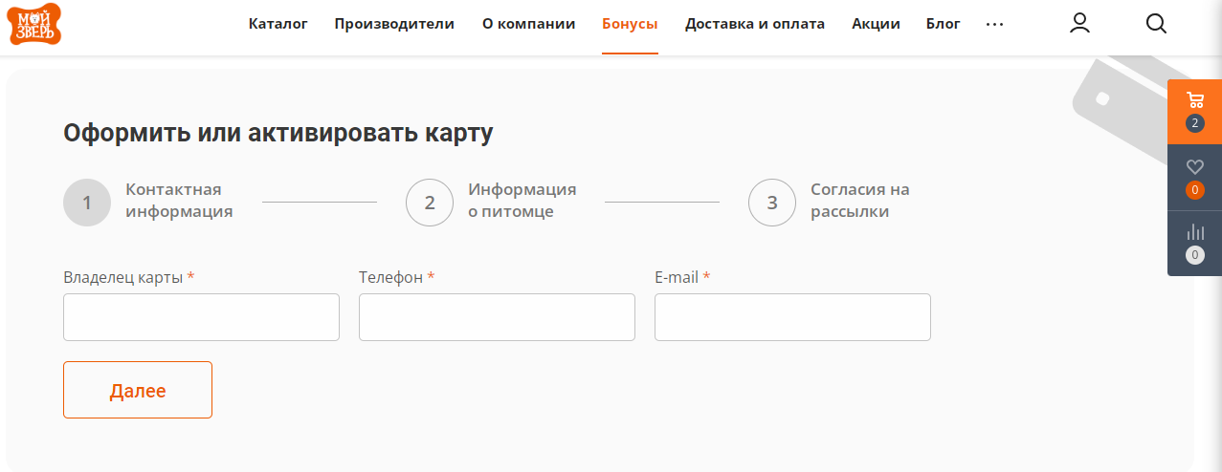

2.2.5. Заполнить Информацию о питомце. Нажать кнопку «Далее».
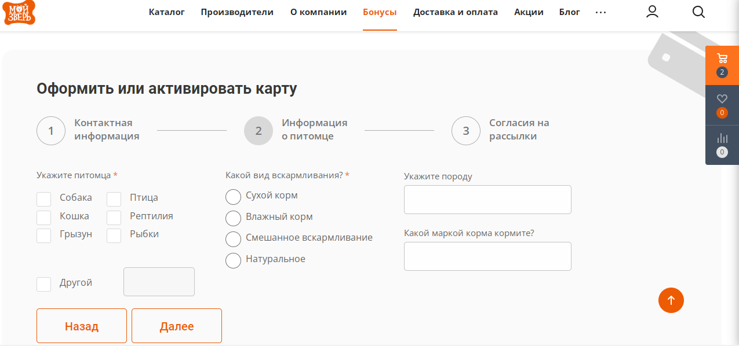

2.2.6. Дать согласие на получение уведомлений о выгодных акциях и предложениях или отказаться от рассылки уведомлений.
Поставить галочку в квадрате «Хочу активировать/изменить уже полученную карту».
Ввести Номер выданной в зоомагазине бонусной карты и Адрес получения карты (Адрес магазина, где выдали бонусную карту).
Нажать кнопку «Отправить».
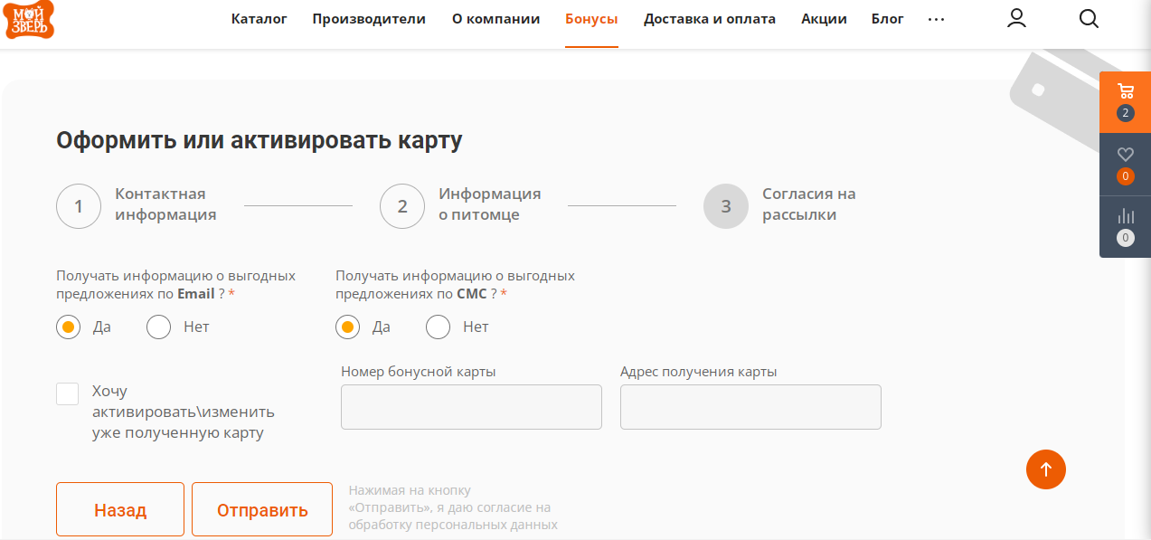

2.3. Использование Карты

Использование Карты при оплате на кассе в зоомагазине

Карта может быть использована для накопления Бонусов и/или оплаты ими
покупок в зоомагазинах. Для начисления Бонусов или оплаты ими товара
Участнику необходимо предъявить Бонусную карту на кассе. За товары и услуги, приобретенные без предъявления Бонусной карты на кассе, в момент совершения покупки, Бонусы впоследствии не начисляются и не списываются.

3. ПРАВИЛА НАЧИСЛЕНИЯ И ИСПОЛЬЗОВАНИЯ БОНУСОВ

При оформление бонусной карты «Мой зверь» на карту поступает 50 бонусов в подарок.

Участники Программы получают Бонусы за каждую покупку.

Начисление Бонусов с использованием Бонусной карты происходит только после оплаты покупки на кассе.

Бонусы начисляются в процентах от стоимости покупки при приобретении товаров и услуг за вычетом всех примененных скидок, суммы, оплаченной подарочной картой и суммы Бонусов, которыми оплачен товар.

На покупку товаров, участвующих в акциях, бонусная карта не действует (бонусы не начисляются и списать бонусы нельзя).

3.1. Размер начисляемых Бонусов

Размер начисляемых Бонусов рассчитывается как % (процент) от стоимости
приобретаемого товара и округляется к целому числу в большую сторону. Размер % для начисления бонусов зависит от товарной категории.

Категория товара | % начислений
Корма, лакомства для собак и кошек | 1%
Остальной ассортимент | 2%

Бонусы начисляются при приобретении товаров и услуг в зоомагазинах, за
исключением товаров и услуг, приобретенных в рамках Акций или специальных предложений (на них бонусы не начисляются).

3.2. Дополнительные Бонусы

В случае проведения специальных Акций на Карты Участников Программы могут начисляться дополнительные Бонусы, в том числе повышенные, за ранее совершенные покупки, в соответствии с условиями проводимой акции.

3.3. Правила начисления Бонусов

Срок действия Бонусов до 1 года с момента зачисления
Бонусов.

Дата сгорания бонусов за предыдущий год 1 марта текущего года.

По истечении срока действия Бонусы списываются с Карты. Бонусы, списанные с Карты в связи с окончанием срока действия, восстановлению не подлежат. Точный срок сгорания каждой суммы Доступных Бонусов указан в карточке клиента «Начисления», столбец «Дата сгорания». Узнать их можно при совершении покупки у продавца зоомагазина.

При покупке товара со скидкой по другим акциям Бонусные Баллы не начисляются.

3.4. Правила оплаты покупки Бонусами

Один накопленный Бонус равен одному рублю РФ. Участник может оплатить
Бонусами не более 50% стоимости покупки при покупке товаров зоомагазине «Мой зверь».

3.5. Возврат товара, приобретенного с использованием Карты

При возврате товара, за покупку которого были начислены Бонусы.
Бонусы, начисленные за покупку возвращаемого товара, будут списаны с
Бонусного счета.

При возврате товара, полностью или частично оплаченного Бонусами.
Бонусы, которыми был оплачен возвращаемый товар, будут возвращены на
бонусный счет со сроком действия 1 год с момента возврата. Сумма Бонусов,
подлежащая возврату, рассчитывается от суммы Бонусов, которым был оплачен товар пропорционально стоимости возвращаемого товара.

3.6. Фактическое списание Бонусов при оплате покупки

При покупке в зоомагазине фактическое списание Бонусов происходит сразу после оплаты товара на кассе.

Бонусы для списания за каждый товар распределяются пропорционально
стоимости каждого товара.

3.7. Сгорание Бонусов по истечении срока действия

По истечении срока действия неиспользованные Бонусы списываются со счета.

При наличии нескольких сумм неиспользованных Бонусов с различными сроками действия (т.е. начисленных в разное время и потому имеющих разный срок окончания действия) сгорание Бонусов по истечении срока действия происходит в порядке их начисления, т.е. в первую очередь списываются Бонусы, имеющие самый ранний срок начисления, затем следующие и т.д. Срок действия Бонусов НЕ ПРОДЛЕВАЕТСЯ.

Точный срок сгорания каждой суммы Доступных Бонусов указан в карточке клиента «Начисления», столбец «Дата сгорания».

4. ПРОВЕРКА БАЛАНСА И ПОЛУЧЕНИЕ ИНФОРМАЦИИ О
БОНУСАХ

Участник Программы может узнать состояние бонусного счёта:
- у продавца зоомагазина при предъявлении бонусной карты;
- в личном кабинете на сайте «Мой зверь» или мобильном приложении «Мой зверь».

5. ЗАМЕНА И ВОССТАНОВЛЕНИЕ КАРТЫ

Для замены или восстановления Бонусной карты Участник может обратиться в любой зоомагазин заполнить заявление получить новую Бонусную карту на кассе.

Замена Карты осуществляется бесплатно.

Новая Карта автоматически активируется в момент проведения замены с
сохранением всех накопленных Бонусов и истории операций. Старая Карта
блокируется, и все операции по ней становятся невозможными.

Участник может заблокировать Бонусную карту в случае ее утери. Для этого
Участнику необходимо написать обращение на электронный адрес moizver59@yandex.ru. Указать номер карты, которую необходимо заблокировать, контактный телефон.

При блокировке карты, срок действия Бонусов не приостанавливается.

Компания не несет ответственности за сохранность Бонусов в случае утери
владельцем Бонусной карты. При замене утерянной Карты на новую, Бонусы,
использованные после утери Карты третьими лицами, не восстанавливаются и на новую карту не переносятся.

6. ИЗМЕНЕНИЕ УСЛОВИЙ УЧАСТИЯ В ПРОГРАММЕ / ОТКАЗ ОТ
УЧАСТИЯ В ПРОГРАММЕ И (ИЛИ) ОТЗЫВ ПЕРСОНАЛЬНЫХ
ДАННЫХ

6.1. ООО «ЗВЕРЬ» оставляет за собой право на изменение условий Программы.

Правила Программы могут быть изменены без предварительного уведомления Участников Программы в любой момент. Участник Программы самостоятельно отслеживает изменения условий Программы на информационных стендах в розничных зоомагазинах.

6.2. Участник может отказаться от участия в Программе и /или отозвать свое согласие на обработку персональных данных в любое время, написав заявление об отказе от участия в Программе или заявление об отзыве согласия на обработку данных.

Заявление на отказ от участия в Программе оформляется по установленной в
Компании форме и может быть составлено в любом зоомагазине «Мой зверь».

Заявление об отзыве персональных данных может быть направлено в любое
время по адресу г. Пермь ул. Лодыгина, 57, с пометкой «Отзыв персональных
данных». При этом заявление на отзыв персональных данных должно содержать следующие реквизиты: фамилия, имя, отчество, данные основного документа, удостоверяющего личность (номер, кем, когда выдан, дата выдачи) заявителя.

При отказе от участия в Программе, а равно при отзыве согласия на обработку персональных данных Участника, в течение 30 (тридцати) дней с момента обращения Участника по указанным основаниям:
● Участие в Программе прекращается;
● Бонусная карта блокируется, начисленные Бонусы аннулируются и
восстановлению не подлежат;
● Обработка персональных данных прекращается, и они будут уничтожены.

6.3. Согласие на обработку персональных данных и получение рекламных сообщений.

Становясь Участником Программы Вы:
1. Соглашаетесь с настоящими правилами участия в Программе,
2. Согласие дается на сайте:

В магазине:
Своей волей и в своем интересе Я даю согласие на обработку, в т.ч. на сбор,
систематизацию, накопление, хранение, (уточнение, обновление, изменение),
использование, обезличивание, блокирование, уничтожение моих персональных данных(ПДн), которые в зависимости от документа (анкета, заявление и т.п.) включают, но не ограничиваются следующими ПДн: Имя, дата рождения, пол, номер контактного телефона, адрес электронной почты, Обществу с ограниченной ответственностью «ЗВЕРЬ», с целью предоставления мне своих товаров и услуг (продуктов), включая, но не ограничиваясь: идентификацией участника в программе лояльности, обеспечением процедуры учета накопления и использования бонусов, осуществлением доставки, предоставлением сервисных услуг, распространением рекламных сообщений (в т.ч. о проводимых акциях и
специальных предложениях через любые каналы коммуникации, в том числе по почте, SMS, электронной почте, телефону, иным средствам связи), сбором мнения о работе зоомагазинов «Мой зверь».
● Я согласен(на), что мои персональные данные будут обрабатываться
способами, соответствующими целям обработки персональных данных, в
т.ч. с использованием средств автоматизации или без использования таких
средств. А также я согласен(на) с тем, что подписанная мной Анкета на
бумажном носителе будет храниться в электронном виде как скан-копия.
Согласие дается мной на все время действия Программы.
● При этом я проинформирован (-а) и согласен (-а) с тем, что отзыв
настоящего согласия будет автоматически прекращать мое участие в
Программе лояльности, мой бонусный счет участника Программы
лояльности будет заблокирован и его блокировка будет означать
невозможность его использования, в том числе аннулирование всех
Бонусов, имеющихся на бонусном счете, а также мне придется повторно
давать согласие на обработку ПДн в случае, если я снова решу
воспользоваться услугами или продуктами зоомагазинов «Мой зверь»,
требующими заполнения анкет, заявлений и т.п., содержащих мои ПДн.

7. ПРОЧИЕ УСЛОВИЯ

Компания не несет ответственности за обеспечение коммуникации с Участниками Программы, включая случаи утери Карты, изменения адреса электронной почты или другой контактной информации.

Участие в Программе является безоговорочным согласием Участника с Правилами и ограничениями Программы.

Компания вправе применить ограничения по оплате Бонусами для оптовых
покупателей.

В случае проведения Акций с начислением дополнительных Бонусов, в том числе, повышенных, условия использования Бонусов, срок их действия, ограничения в использовании Бонусов, а также иные условия устанавливаются соответствующими правилами проведения Акции, имеющими приоритет над Правилами Программы лояльности.

Вопросы и заявления, связанные с условиями настоящей Программы
рассматриваются в срок не более 30 дней. Дополнительную информацию, можно получить по телефону единой справочной «Мой зверь» 270-05-05 или у операторов интернет-магазина 270-06-54.
Приятных Вам покупок с Бонусной картой «Клуба «Мой зверь»».

С уважением,
«Клуб «Мой зверь».

